Write Up

Proyecto #1 “Gráficos por Computadora II”

Nombres: Raúl Mira, Ricardo Maya, José Monar

El proyecto fue desarrollado con la librería Three.js, a continuación se explicará el detalle de los objetos y animaciones de la escena:

1. Para la creación de la caja y la habitación con texturas variadas para cada cara se usó geometría personalizada, es decir la creación de cada cara del cubo, en donde cada cara esta conformada por dos triángulos, es decir, el cubo y la habitación constan de 12 triángulos, para ello, usamos las siguientes funciones:

var cara = new THREE.Geometry(); //creo la geometría personalizada
var v1 = new THREE.Vector3(x1,y1,z1); //añade cada vértice del cubo v1
var v2 = new THREE.Vector3(x2,y1,z1); //v2...y así sucesivamente
var v3 = new THREE.Vector3(x2,y2,z1);
...
var v8 = new THREE.Vector3(x1,y2,z2);
cara.vertices.push(v1); // Agregamos cada vértice a una lista
cara.vertices.push(v2);
...
cara.vertices.push(v3);

Luego a cada cara que vamos a crear le creamos dos mallas triangulares (caras a partir de los vértices definidos)

cara.faces.push( new THREE.Face3(3,2,0) );
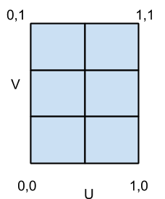
cara.faces.push( new THREE.Face3(2,1,0) );

y a cada una de ellas definimos la textura recibida mapéandola con uv, esto es de la textura dada los valores uv representan un porcentaje de la imagen donde u=0, v=0 es la esquina inferior izquiera y u=1,v=1 la esquina superior derecha, así por ejemplo, si la habitación ocupa 3 texturas las cuales se encuentran en 1 sola imagen, se realiza el mapeo entre valores, 0, 0.33, 0.66, y 1 los cuales pasan a ser los límites uv
cara.faceVertexUvs[0].push([new THREE.Vector2(0,0),new THREE.Vector2(1,0),new THREE.Vector2(0,1)]); //triangulo arriba

cara.faceVertexUvs[0].push([new THREE.Vector2(1,0),new THREE.Vector2(1,1),new THREE.Vector2(0,1)]); //triangulo abajo

Luego calculamos las normales para que se renderice correctamente y agregamos a la escena

cara.computeFaceNormals();
cara.computeVertexNormals();
object.add(cubo);

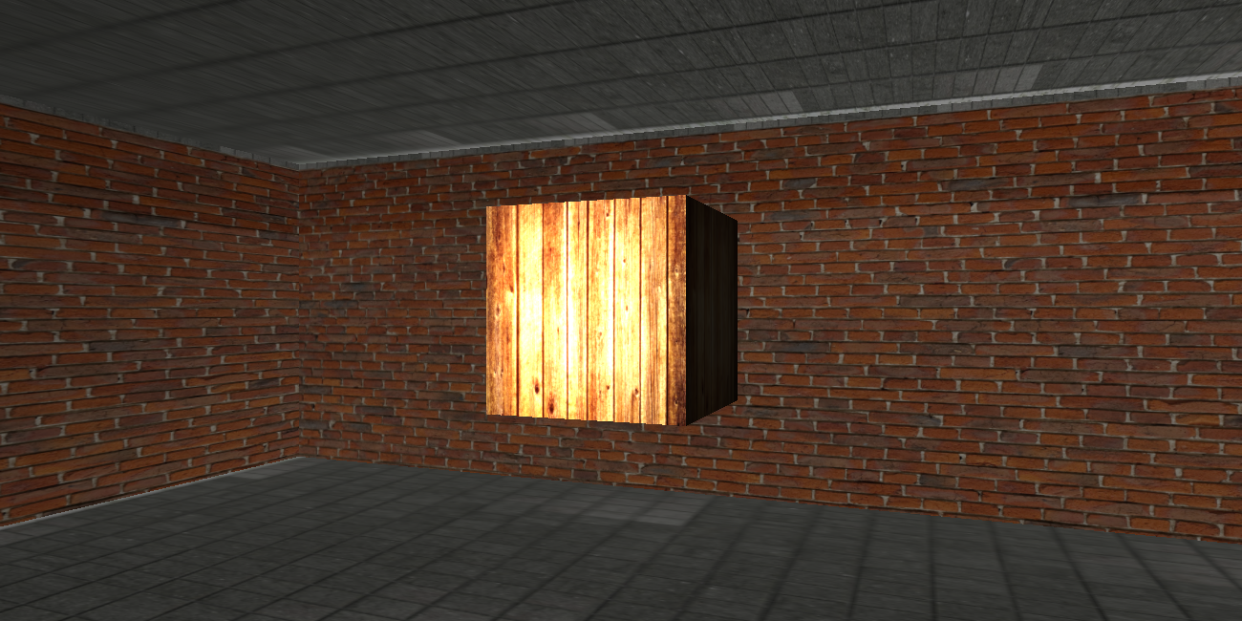
2. creamos los objetos que va a contener la caja, una esfera, un cubo y una pirámide y a cada uno le damos texturas, finalmente lo agregamos como hijo de la caja y lo posicionamos con respecto a ella, para motivos explicativos de este documento mostraremos la creación de uno de ellos, siendo los otros de similar manera, usaremos el objeto esfera.

function initEsfera(object){
var esferaTextura = new THREE.ImageUtils.loadTexture("img/pelota.jpg");
var esferaMaterial = new THREE.MeshLambertMaterial({ map:esferaTextura, side:THREE.DoubleSide});
var esferaGeometria = new THREE.SphereGeometry(0.4, 16 ,16);
var esfera = new THREE.Mesh(esferaGeometria, esferaMaterial);
esfera.position.set(-0.5,0,0);
esfera.castShadow = true;
object.add(esfera);

}
3. Agregamos iluminación ambiental e iluminación puntual para que el renderizado de los objetos contenidos en la caja sea más realista con sombras

function initLuces(object){
var luzAmbiente = new THREE.AmbientLight(0X111111);
object.add(luzAmbiente);

var spotLight = new THREE.SpotLight( 0xffffff );
spotLight.position.set( 0,0,2);
spotLight.castShadow = true;
object.add( spotLight );
}

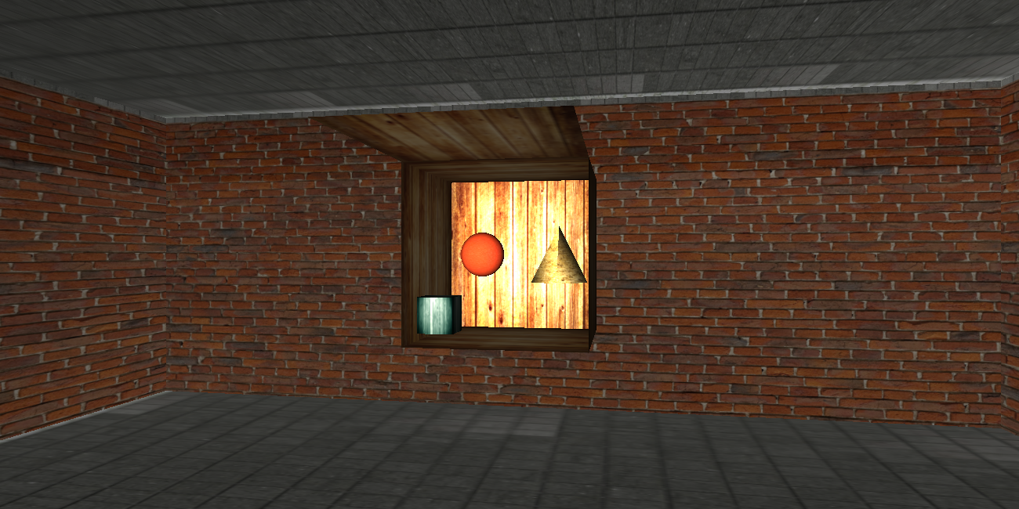
4. Animamos la tapa para que al realizar click se abra y al volver a hacer click cierre, para ello usamos las siguientes líneas de código:
definimos primero el punto o eje sobre el cual va a rotar la tapa

var ptoRotacionTapa = new THREE.Mesh(
new THREE.SphereGeometry(0,0,0),
new THREE.MeshNormalMaterial());
ptoRotacionTapa.position.set(positionX,positionY+1.5,positionZ+1.5);
ptoRotacionTapa.add(this.caraFrontal);

definimos un escuchador del mouse (listener) en donde lanzará un rayo y nos indicará si intersecta o no a la tapa, para poder realizar la animación

function onDocumentMouseDown( event ) {
event.preventDefault();

mouse.x = ( event.clientX / render.domElement.clientWidth ) * 2 - 1;
mouse.y = - ( event.clientY / render.domElement.clientHeight ) * 2 + 1;
raycaster.setFromCamera( mouse, camera );
var intersects = raycaster.intersectObjects( objects );

if ( intersects.length > 0 ) {
if(!isrotating){
tapa = intersects[ 0 ].object;
ptRotacion = tapa.parent;
console.info("tapa: ", tapa);
animarTapa = true;
rotLimit = 0;
if(close){
close = false; }
else{
close = true; }
isrotating = true; }
} }

5. Para agregar el menu incluimos la librería dat.gui.min.js y realizamos el menu personalizado con la función new dat.GUI donde simplemente con add agegamos cada control al menu.

var gui = new dat.GUI();
var CB1Controller = gui.add(controlCamara, 'Bezier').listen();
var CB2Controller = gui.add(controlCamara, 'Hermite').listen();

